Introduction aux bases de données

Répondre aux questions suivantes
Qu’est-ce qu’une base de données ?
C’est un rassemblement de données structurées sur un sujet. Dans le but d’être utilisé par des programmes ou utilisateurs.

Quelles sont ses avantages par rapport aux fichiers ?
Les bases de données (BD) sont une évolution des fichiers, qui offrent l’avantage de rendre les informations indépendantes des programmes qui les consultent. Cela permet d’organiser facilement les données.

Qu’est-ce qu’un SGBD ?Système de Gestion de Base de Données, c’est un ensemble de logiciels qui permet de gérer une base de données :
- Créer/modifier/ supprimer des données
- Rechercher des données selon plusieurs critères
- Gérer les droits d’accès (lecture / écriture, etc.)
- Optimiser
- etc

Qu’est-ce qu’une relation ?
Dans une BD relationnelle, les informations sont stockées sous forme de relation (c’est un tableau Excel).
Une relation regroupe des informations sur une même entité.
Exemple : la relation étudiant (contient les données sur les étudiants)

Etudiant (nom, prénom, classe,…)

Qu’est-ce qu’une table ?
C’est la représentation graphique d’une relation
La table Etudiant
Nom | Prénom | Classe
MARTIN | Paul | 1TS
DUPONT | Robert | TSSNIR

Qu’est-ce qu’une clé primaire ?
Un champ (colonne) ou un ensemble de champs qui permet d’identifier un enregistrement (ligne) dans la table.

Qu’est-ce qu’une clé étrangère ?
Un champ qui est clé primaire dans une autre relation ou table.
Légende :
Souligné : clé primaire
# : clé étrangère
Exemple :
Employe(Matricule, nom, prenom,…)
Voiture (Immatriculation, marque, puissance, couleur…)
Emprunt(#Matricule,#Immatriculation, date_emprunt, date_retour)

Qu’est-ce qu’un formulaire ?
C’est une interface graphique qui permet de recueillir des informations. C’est une IHM (Interface Homme Macgine)

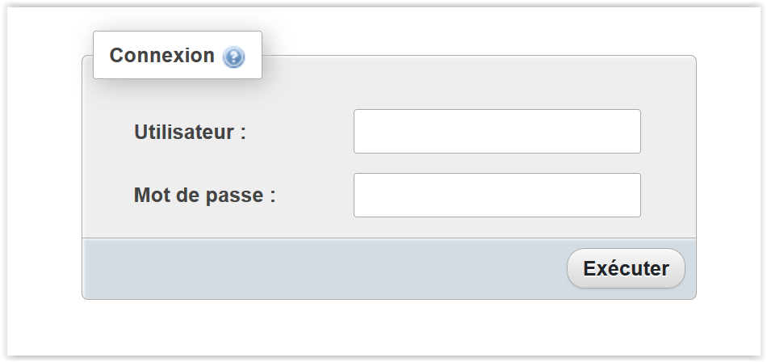
Qu’est-ce qu’une requête ?
C’est une demande faite au SGBD en utilisant un langage adéquat (SQL)

Qu’est-ce que le langage SQL ?
C’est un langage normalisé (commun à tous les SGBD : Système de Gestion de Base de données), haut niveau (proche du langage courant) qui permet de dialoguer avec un SGBD :
- Interroger (SELECT…)
- Créer (CREATE TABLE …)
- Ajouter (INSERT…), modifier (UPDATE), supprimer (DELETE…)
- Gestion des droits (GRANT…, REVOKE…)
- Optimiser (INDEX…)
- etc

Mise en pratique : Base de Données simplifiée d’une bibliothèque
livre

livre

numlivre
titre
auteur
genre
(prix)
Schéma de la base de données

personne

personne

numpersonne
nom
Prenom
ville

emprunt

emprunt

#numlivre
sortie
(retour)
#numpersonne

Légende :
- Les clés primaires sont soulignées
- les clés étrangère commencent par un #
- Une contrainte référentielle est représentée par une flèche qui part de clé étrangère et pointe sur le cartouche de l’entité référence.
- Les attributs facultatifs sont placés entre parenthèses.
Extension ou instance de la B.D
champs
Clé primaire
La Table livre:
Enregistrements
Table livre
numlivre | titre | auteur | genre | prix
1 | Les chouans | Balzac | roman | 80
2 | Germinal | Zola | roman | 75
3 | L’assommoir | Zola | roman | 95
4 | La bête humaine | Zola | roman | 70
5 | Les misérables | Hugo | roman | 105
6 | La peste | Camus | roman | 112
7 | Les lettres persanes | Montesquieu | roman | 140
8 | Bel ami | Maupassant | roman | 76
9 | Les lettres de mon moulin | Daudet | roman | 100
10 | César | Pagnol | roman | 100
11 | Marius | Pagnol | roman | 65
12 | Fanny | Pagnol | roman | 72
13 | Les fleurs du mal | Baudelaire | poésie | 130
14 | Paroles | Prévert | poésie | 120
15 | Les raisins de la colère | Steinbeck | roman | 135

La table personne:
numpersonne | nom | prenom | ville
1 | Durand | Jean-Pierre | Toulouse
2 | Brieusel | Chantal | Colomiers
3 | Riols | Jacques | Toulouse
4 | Denayville | Hélêne | Toulouse
5 | Planchon | André | Muret
6 | Pêne | Gérôme | Albi
7 | Bert | Jean-Pierre | StOrens
8 | Gonzales | Alain | Toulouse
9 | Martin | François | Balma
10 | Jourda  Clésétrangères | Véronique | Colomiers

La table emprunt
#numpersonne | #numlivre | sortie | retour
4 | 14 | 01/01/99
1 | 3 | 03/03/99 | 30/03/99
7 | 9 | 05/03/99 | 21/03/99
2 | 11 | 18/03/99
3 | 3 | 30/03/99 | 15/04/99
3 | 4 | 30/03/99
8 | 7 | 31/03/99 | 18/04/99
8 | 1 | 02/04/99

2.Creer une Bd « Biblio » à l'aide de phpmyadmin
1. lancer phpmyadmin
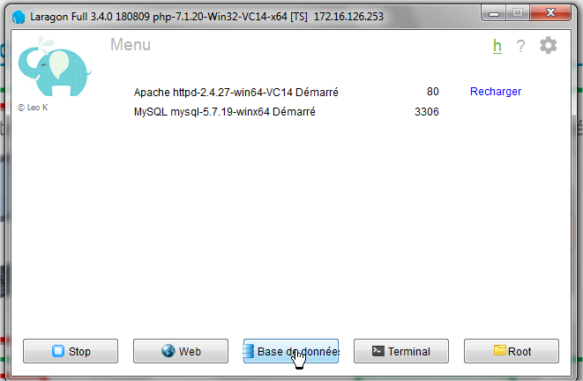

- Créer la base de données « biblio » dont l’encodage des caractères est « utf8-général_ci »
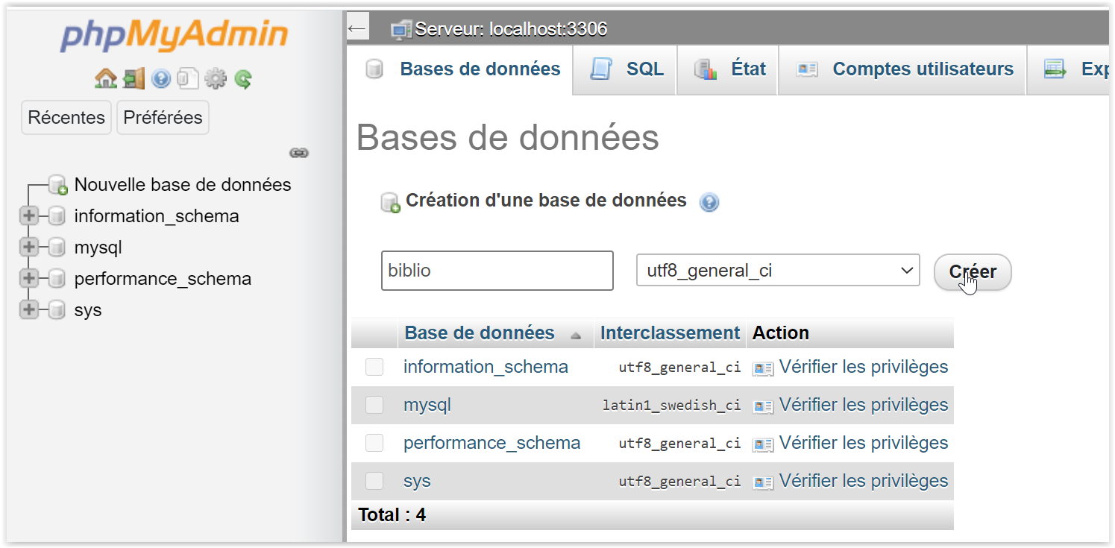
- Sélectionner la base de données « biblio »
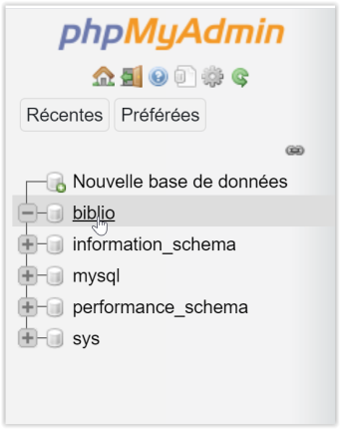
- Créer la table livre (5 champs ou colonnes)
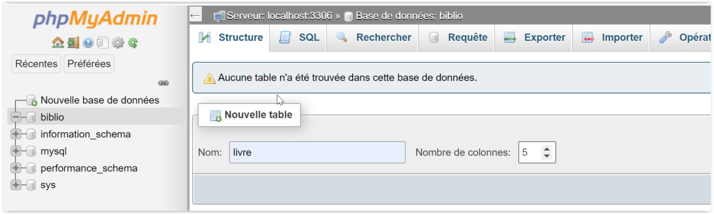
- Indiquer le nom des champs, leur type et les contraintes éventuelles

Table livre
Nom du champ | type | Contraintes
numlivre | INT (entier) | Auto_Increment (numérotation automatique)  PRIMARY (clé primaire)
titre | VARCHAR(tailleMax)  Ou  CHAR(tailleFixe)  VARCHAR chaine de taille variable, qui s'adapte au contenu.  CHAR chaine de caractère de taille fixe  (exemple le code postal)  VARCHAR(255) | NOT NULL (champ obligatoire)
auteur | VARCHAR(255) | NOT NULL (champ obligatoire)
genre | ENUM ('roman','poésie','nouvelles','BD' | ‘roman‘valeur par défaut.
prix | INT | NULL (champ non obligatoire)

Table personne
Nom du champ | type | Contraintes
numpersonne | INT (entier) | Auto_Increment (numérotation automatique)  PRIMARY (clé primaire)
nom | VARCHAR(255) | NOT NULL (champ obligatoire)
prenom | VARCHAR(255) | NOT NULL (champ obligatoire)
ville | VARCHAR(255) | NOT NULL (champ obligatoire)

Table emprunt
Nom du champ | type | Contraintes
numpersonne | INT (entier) | PRIMARY (clé primaire)
numlivre | INT (entier) | PRIMARY (clé primaire)
sortie | DATE | PRIMARY (clé primaire)
retour | DATE | NULL 'champ non obligatoire)

5. Définir les relations entre les tables (définition des clés étrangères)
- choisir la table qui contient la ou les clés "étrangère"
- cliquer sur le menu "structure"
- indiquer un index pour les champs clé étrangère (sélectionner les champ puis cocher "index")
- cliquer sur "vue relationnelle"
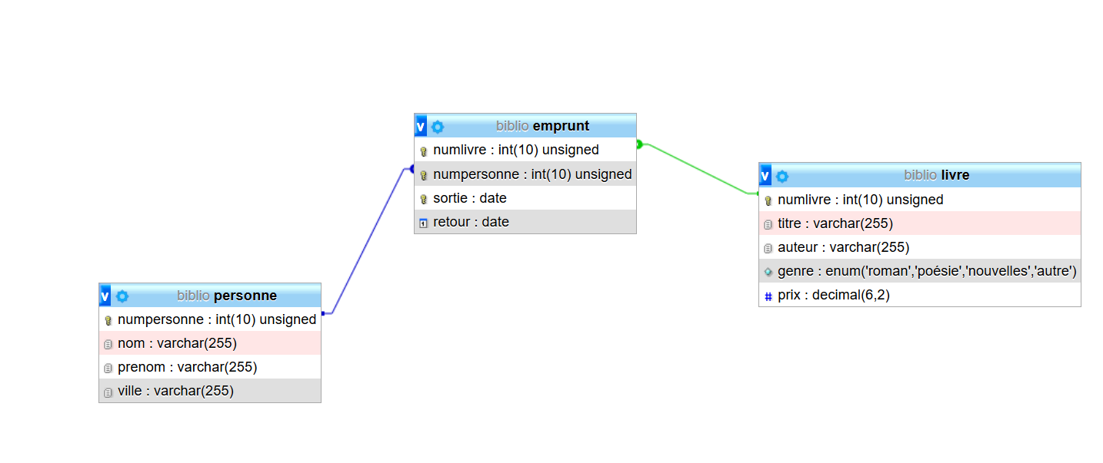

Requêtes SQL qui permettent de répondre aux questions
Le résultat d'une requête est une table qui contient des enregistrements répondant aux critères

Rappel de la syntaxe d'une requête SQL d'interrogation d'une BD :

SELECT <liste des colonnes à afficher, séparé par une virgule>| *
FROM <liste des tables d'où proviennent les champs ou colonnes>
WHERE< Conditions de filtrage ou de sélection>
GROUP BY< regrouper les lignes selon un champ, généralement avant d'appliquer un calcul>
HAVING< s'utilise uniquement avec "Group by" pour restreindre les données >
ORDER BY <pour trier les enregistrement selon un ou plusieurs champ(s)>

A. Requêtes sur une table
- Les livres écrit par Zola et dont le prix est inférieur à 75 francs ?
- Les livres écrit ni par Balzac et ni par Zola ?
- Les auteurs qui se trouvent après camus dans l’ordre alphabétique ?
- Les titres dont le prix est compris entre 80 et 100 et les ordonner par prix croissant ?
- Lesromans rangés par auteur et par titre ordonnés de façon décroissante ?
- Livres en cours d’emprunt ?
- Les titres commençant par « les lettres » ?
- Les noms de personnes de 6 lettres ?
- Les emprunteurs habitant Toulouse, Colomiers ou Muret
- Les titres contenant 'lettres'

B. Requêtes utilisant la jointure
Titre et auteur des livres en cour emprunt ?
- Nom des personnes qui possède des livres en cours emprunt ?
- Ensemble des livres lus et retournés par Jean-Pierre Durand

- Requête utilisant les fonctions de calcul
  - Total des prix des livres ?
  - Livre le plus coûteux et le moins ?
  - Nombre d’auteurs ?
  - La liste des auteurs avec le nombre de livres de chacun ?
  - Le nombre de livres, le prix moyen, l’écart de prix maximum ?

- Requête utilisant la clause Having
  - Pour chaque auteur ayant écrit plus de 2 livres, indiquer le prix du livre le moins cher et celui du plus chère

